



**جهاددانشگاهی واحد استان همدان**

**تدوین دانش فنی و راه اندازی واحد نیمه صنعتی   
تولید مواد موثر گیاه سیر**

**گزارش پیشرفت فاز طراحی**

**مهر 1401**

**طراحی پایه:** طراحی پایه در سه بخش طراحی فرایند، طراحی مکانیکال تجهیزات فرایندی و طراحی برق و ابزار دقیق تجهیزات فرایندی انجام میشود. بخشهای مختلف آغاز شده و بطور موازی پیش رفته است. بخش طراحی فرایند برای تولید انواع محصولات حاصل از سیر به اتمام رسیده است. خلاصه ای از طراحی انجام شده در ادامه آمده است.

**1-طراحی فرایند:**

1-1-طراحی فرایند: طرح کلی فرایند برای تولید اسانس، عرق و کنجاله سیر به شرح زیر می باشد.

* آماده سازی ماده اولیه: شستشو، پوست گیری، خرد کردن و ... ماده اولیه
* انبارش ماده اولیه: جمع آوری ماده اولیه آماده شده در مخزن ماند برای انتقال به مرحله بعد
* استخراج مواد موثره: با استفاده از حلال، عملیات واحد و شرایط عملیاتی مناسب، مواد موثره مورد نظر در مخزن استخراج، از ماده اولیه استخراج میشود.
* جداسازی مواد موثره از حلال: با استفاده از تجهیزات مختلف، بخارات حلال و مواد موثره از همدیگر جدا میشوند.
* جمع آوری مواد موثره: مواد موثره با توجه به ماهیت خود، از مراحل مختلف جداسازی بدست آمده و در مخازن مربوطه جمع آوری میشوند.

مراحل فرایند فوق طی خطوط جریان 1-2- 3-4-6-7-15-16-17-18-19-20(شکل 1) انجام میشود.

* تخلیه مخزن استخراج: پس از پایان فرایند استخراج مواد موثره از ماده اولیه، تخلیه مخزن انجام میشود.
* جداسازی حلال: با استفاده از فرایندهای مختلف، حلال مورد استفاده از تفاله جدا میشود.
* خشک کردن: رطوبت موجود در تفاله حاصل از استخراج با استفاده از خشک کن، جدا میشود.
* آسیاب کردن: نمونه بدست آمده از خشک کن، خرد و آسیاب میشود.

مراحل فرایند فوق طی خطوط جریان 5-8-9-10-11-12-13-14(شکل 1) انجام میشود.

نمودار جریان فرایند مورد نظر در شکل 1 آمده است.

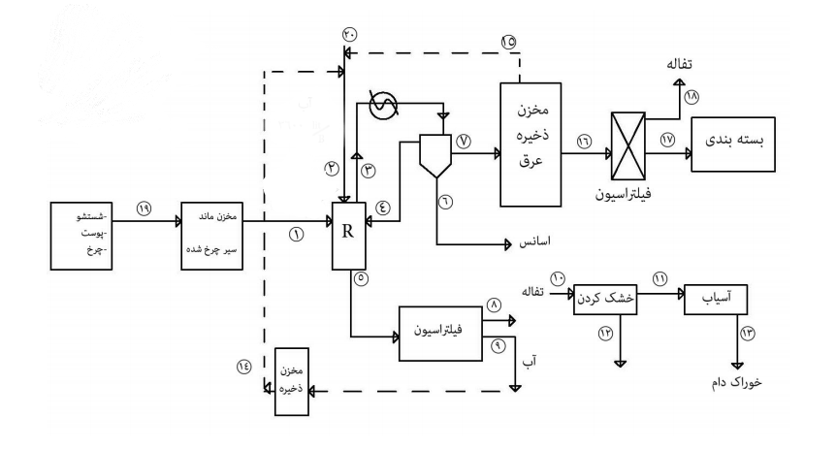

شکل1- نمودار جریان فرایند برای تولید اسانس، عرق و کنجاله سیر

برای یک نمونه از ماده اولیه، مقادیر جرمی جریانها در یک دوره زمانی تولید محاسبه شده و در جدول 1 آمده است.

جدول1- مقادیر جرمی جریانها برای فرایند تولید اسانس، عرق و کنجاله سیر

|  |  |  |  |  |  |
| --- | --- | --- | --- | --- | --- |
| **Flow num.** | **Dry mat.(kg)** | **Humidity(kg)** | **Dry mat.(%)** | **RH(%)** | **Total mass flow(kg)** |
| 1 | 630 | 1170 | 35 | 65 | 1800 |
| 2 | 0 | 3600 | 0 | 100 | 3600 |
| 3 | 0 | 4770 | 0 | 100 | 4770 |
| 4 | 0 | 4666.4 | 0 | 100 | 4666.4 |
| 5 | 630 | 4036.4 | 13.5 | 86.5 | 4666.4 |
| 6 | 0 | 3.6 | 0 | 100 | 3.6 |
| 7 | 0 | 100 | 0 | 100 | 100 |
| 8 | 630 | 327.44 | 66 | 34 | 957.44 |
| 9 | 0 | 3708.96 | 0 | 100 | 3708.96 |
| 10 | 630 | 327.44 | 66 | 34 | 957.44 |
| 11 | 630 | 40.21 | 94 | 6 | 670.21 |
| 12 | 0 | 287.23 | 0 | 100 | 287.23 |
| 13 | 630 | 40.21 | 94 | 6 | 670.21 |
| 14 | 0 | 3600 | 0 | 100 | 3600 |
| 15 | 0 | 0 | 0 | 0 | 0 |
| 16 | 0 | 100 | 0 | 100 | 100 |
| 17 | 0 | 100 | 0 | 100 | 100 |
| 18 | 0 | 0 | 0 | 0 | 0 |
| 19 | 630 | 1170 | 35 | 65 | 1800 |
| 20 | 0 | 0 | 0 | 0 | 0 |

2-1-طراحی فرایند: طرح کلی فرایند برای تولید پودر سیر به شرح زیر است:

* آماده سازی ماده اولیه: شستشو، پوست گیری، خرد کردن و ... ماده اولیه
* انبارش ماده اولیه: جمع آوری ماده اولیه آماده شده در مخزن ماند برای انتقال به مرحله بعد
* خشک کردن: رطوبت موجود در نمونه با استفاده از شرایط عملیاتی مناسب از آن جدا میشود.
* آسیاب کردن: نمونه بدست آمده از خشک کن، خرد و آسیاب میشود.

مراحل فوق طی خطوط جریان 1-2-3-4-5-6(شکل2) انجام میشود.

نمودار جریان فرایند مورد نظر در شکل 2 آمده است.

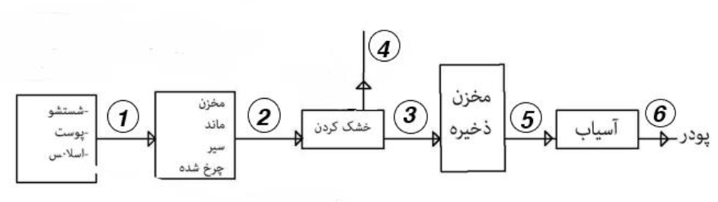

شکل2- نمودار جریان فرایند برای تولید پودر سیر

برای یک نمونه از ماده اولیه، مقادیر جرمی جریانها در یک دوره زمانی تولید محاسبه شده و در جدول 2 آمده است.

جدول2- مقادیر جرمی جریانها برای فرایند تولید پودر سیر

|  |  |  |  |  |  |
| --- | --- | --- | --- | --- | --- |
| **Flow num.** | **Dry mat.(kg)** | **Humidity(kg)** | **Dry mat.(%)** | **RH(%)** | **Total mass flow(kg)** |
| 1 | 475 | 882.14 | 35 | 65 | 1357.14 |
| 2 | 475 | 882.14 | 35 | 65 | 1357.14 |
| 3 | 475 | 25 | 95 | 5 | 500 |
| 4 | 0 | 857.14 | 0 | 100 | 857.14 |
| 5 | 475 | 25 | 95 | 5 | 500 |
| 6 | 475 | 25 | 95 | 5 | 500 |